Домашнее задание по теме «Буквенные выражения. Задание №8 ОГЭ»
 | Вариант №1 |  | Вариант №2
1. | Найдите значение выражения (4b $-$1)(4b + 1)$-$ 4b(4b + 1) при b= 2,7 | 1. | Найдите значение выражения (5b $-$3)(5b + 3)$-$ 5b(5b + 3) при b= 2,3
2. | Найдите значение выражения 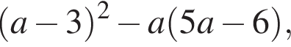  при$a=-\frac{1}{2}$ | 2. | Найдите значение выражения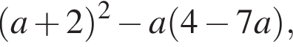  при$a=-\frac{1}{2}$
3. | Найдите значение выражения 36ab + (2a $-$9b)² при a=$\sqrt{13}$, b=$\sqrt{7}$ | 3. | Найдите значение выражения 48ab + (3a $-$8b)² при a=$\sqrt{11}$, b=$\sqrt{6}$
4. | Найдите значение выражения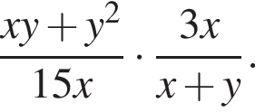 при 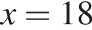; 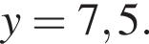 | 4. | Найдите значение выражения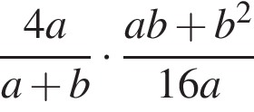при 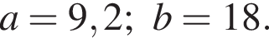
5. | Найдите значение выражения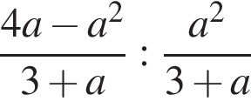 при 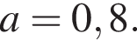 | 5. | Найдите значение выражения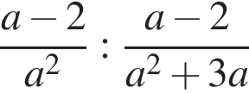 при a = 1,5
6. | Найдите значение выражения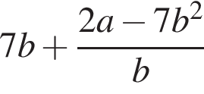 при 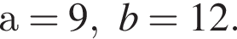 | 6. | Найдите значение выражения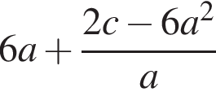 при 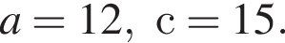
7. | Сократите дробь  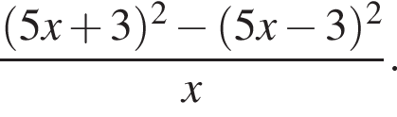 | 7. | Сократите дробь  $$\frac{{(3x+8)}^{2}-{(3x-8)}^{2}}{x}$$

Ответы.
 | Вариант №1 |  | Вариант №2
1. | -11,8 | 1. | -43,5
2. | 8 | 2. | 6
3. | 619 | 3. | 483
4. | 1,5 | 4. | 4,5
5. | 4 | 5. | 3
6. | 1,5 | 6. | 2,5
7. | 60 | 7. | 96

